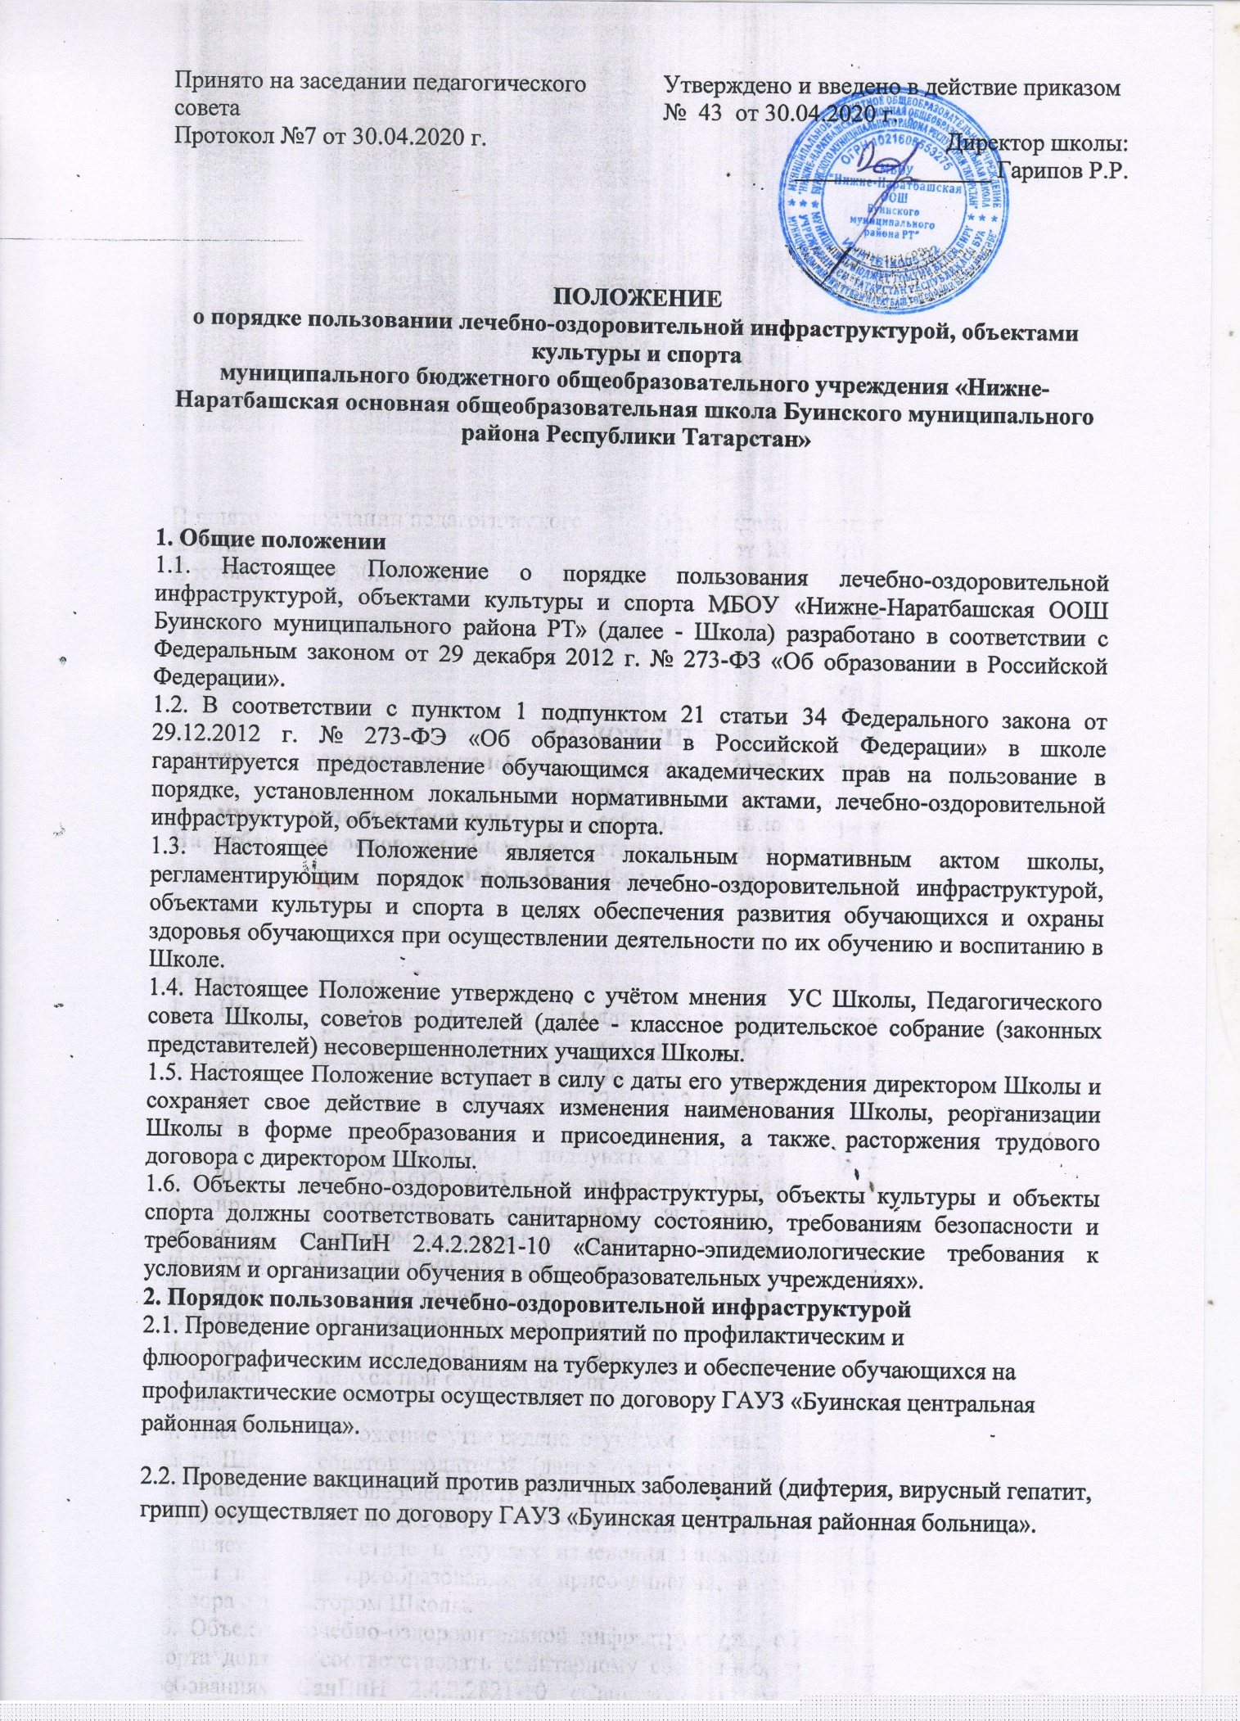

- систематическое проведение работы по гигиеническому обучению и воспитанию учащихся;
- санитарно-гигиеническое просвещение сотрудников школы, родителей (законных представителей) несовершеннолетних учащихся;
- проведение других мероприятий, связанных с оказанием медико-санитарной помощи учащимся в Школе.
2.3. Первичная медико-санитарная помощь является основным, доступным и бесплатным для учащихся.
3. Правила посещения ФАП учащимися
- Учащиеся имеют право посещать ФАП в следующих случаях:
-при ухудшении самочувствия;
- при обострении хронических заболеваний;
- при получении травм и отравлений, независимо, где они получены (в пути следования в школу, на пришкольной территории, на уроке, на перемене, при участии в мероприятии и т. п.).
- Учащиеся имеют право посещать ФАП не дожидаясь окончания урока, мероприятия, поставив предварительно в известность учителя, классного руководителя, руководителя кружка, секции, а в экстренных случаях и без предварительной постановки в известность учителя, классного руководителя, руководителя кружка, секции.
- Учащиеся при посещении ФАП имеют право бесплатно получать следующие медицинские услуги:
- измерять температуру, давление, пульс, вес, рост своего тела;
- получать первую медицинскую помощь;
- принимать профилактические прививки;
- проходить медицинские осмотры узких специалистов;
- консультироваться о способах улучшения состояния своего здоровья, о здоровом образе жизни.
- При посещении медицинского кабинета ФАПа:
- входить в помещение медицинского кабинета и покидать его только с разрешения
- соблюдать очередность; не драться, не толкаться; не шуметь.;
- не пользоваться средствами мобильной связи;
- аккуратно обращаться с медицинским инвентарем (весами, ростомером и т. п.);
- не открывать шкафы, не брать из них какие-либо медицинские инструменты и препараты, не принимать какие-либо медицинские препараты.
- При посещении ФАП учащиеся обязаны:
- проявлять осторожность при пользовании медицинским инструментарием (ртутным термометром и т. п.);
- выполнять указания медицинского работника своевременно и в полном объеме.
- После посещения медицинского кабинета ФАПа учащийся обязан:
- доложить учителю, классному руководителю, руководителю кружка, секции о результатах посещения медпункта;
- в полном объёме и в срок выполнить указания работника медпункта (прекратить занятия; прибыть домой; прибыть в поликлинику к врачу-специалисту или в другое лечебное учреждение).

4. Порядок пользования объектами культуры
- К объектам культуры Школы относятся:
- библиотека;
- помещения для занятий творческих объединений.
- Время пользования объектами культуры, указанными в пункте 4.1. настоящего Положения, определяется расписанием работы объектов культуры, утвержденным приказом директора Школы.
- Ответственность за работу и содержание объектов культуры в состоянии, отвечающем требованиям безопасности и санитарных норм, возлагается на библиотекаря, педагогов дополнительного образования.
- Ответственные лица обязаны:
- лично присутствовать при посещении объекта культуры учащимися;
- обеспечивать эвакуацию учащихся и работников школы в случае угрозы и возникновения чрезвычайных ситуаций;
- осуществлять контроль соблюдения учащимися настоящего Положения.
- Объекты культуры, указанные в п. 4.1. настоящего Положения, могут использоваться для проведения уроков в нетрадиционных формах, проведения занятий творческих объединений, проведения внутриклассных и общешкольных мероприятий, репетиций.
- При пользовании объектами культуры Школы учащиеся обязаны: - поддерживать чистоту и порядок;
- выполнять требования ответственных за объект лиц;
- незамедлительно сообщать ответственным лицам о случаях обнаружения подозрительных предметов, вещей, о случаях возникновения задымления или пожара.
- Во время пользования объектами культуры Школы учащимся запрещается:
приносить с собой и (или) употреблять алкогольные напитки, наркотические и токсические средства; курить; наносить любые надписи.
- Обучающиеся, причинившие объекту культуры Школы ущерб, несут ответственность в соответствии действующим законодательством Российской Федерации.
5. Порядок пользования объектами спорта
5.1. К объектам спорта Школы относятся:
- спортивный зал ;
- игровая спортивная площадка.
5.2. Время пользования объектами спорта, указанными в пункте 5.1. настоящего Положения, определяется расписанием работы объектов спорта, утвержденным приказом директора школы.
5.3. Ответственность за работу и содержание объектов спорта в состоянии, отвечающем требованиям безопасности и санитарных норм, возлагается на учителей физической культуры, педагогов дополнительного образования.
5.4. Ответственные лица обязаны:
- лично присутствовать при посещении объекта спорта учащимися, при проведении тренировок, занятии, спортивных мероприятий;
осуществлять контроль соблюдения учащимися настоящего Положения;
- обеспечивать эвакуацию учащихся и работников Школы в случае угрозы и возникновения чрезвычайных ситуации.
5.5. Объекты спорта, указанные в п. 5.1. настоящего Положения, могут использоваться для Проведения уроков физической культуры, проведения занятий творческих объединений спортивною направления, проведения внутриклассных и общешкольных мероприятий спортивною содержания, тренировок, спортивных игр. спортивных соревновании.
5.6. При пользовании объектами спорта Школы учащиеся обязаны;
- приходить только в специальной спортивной одежде и обуви в соответствии с Положением школы о школьной форме;
- сменную обувь и одежду хранить в спортивной раздевалке;
- пользоваться спортзалом только с разрешения учителя:
- после каждого занятия убирать снаряды, спортинвентарь на свое постоянное место: строго соблюдать инструкции и правила выполнения спортивных упражнений:
- поддерживать чистоту и порядок:
- выполнять требования ответственных за объект лиц:
- незамедлительно сообщать ответственным лицам о случаях обнаружения подозрительных предметов, вещей, о случаях возникновения задымления или пожара.
5.7. Во время пользования объектами спорта Школы учащимся запрещается:
- приносить с собой и (или) употреблять алкогольные напитки, наркотические и токсические средства:
- курит ь: наносит ь любые надписи;
- забираться на ограждения, осветительные устройства, несущие конструкции;
- использовать спортивное оборудование и спортивный инвентарь не по своему прямому назначению, повреждать спортивное оборудование.
5.8. Посторонние лица допускаются в спортивный зал только с разрешения администрации Школы.
5.9. Учащиеся или допущенные в спортивный зал посторонние лица, причинившие объекту спорта Школы ущерб, несут ответственность в соответствии действующим законодательством Российской Федерации.

